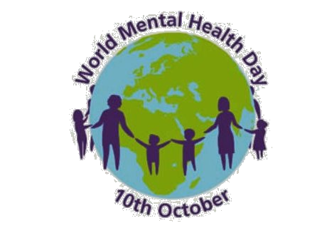
АКЦИЯ
ОМСКОЙ ПРОФЕССИОНАЛЬНОЙ СЕСТРИНСКОЙ АССОЦИАЦИИ, ПОСВЯЩЕННАЯ ВСЕМИРНОМУ ДНЮ ПСИХИЧЕСКОГО ЗДОРОВЬЯ «Депрессия: давай поговорим»

10 октября 2017 года

Медицинская организация

Место проведения акции

Участники акции:
- сестринский персонал (количество)
- население (количество)
Какие мероприятия проведены в рамках акции (выпущены листовки, плакаты, буклеты (кол-во), проведены лекции, беседы, конкурсы рисунков, плакатов, ярмарки здоровья и др.)

Проведено видео- и аудиолекций
Проведено круглых столов
Проведено теле- и радиомероприятий
Статьи в печатных изданиях
Сколько человек посетили День открытых дверей
Другие мероприятия
Результаты акции (отзывы, пожелания, благодарности)

